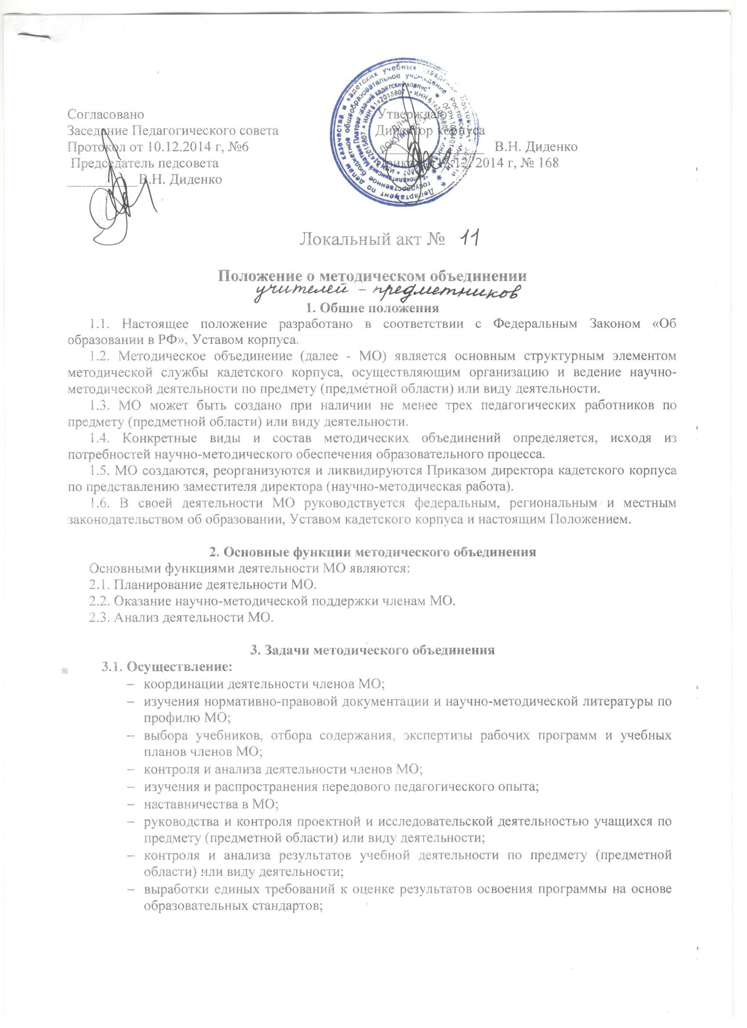
− разработки системы промежуточной аттестации учащихся по предмету (предметной области);
− ознакомления с методическими разработками по предмету (предметной области), анализа методов преподавания.
3.2. Организация:
− планирования и анализа результатов профессионального самообразования, переподготовки и повышения квалификации педагогов МО;
− взаимопосещения уроков по определенной тематике с последующей рефлексией и анализом;
− открытых уроков по определенной теме с целью ознакомления с методическими разработками сложных тем предмета;
− предметных недель, школьных этапов предметных олимпиад и конкурсов;
− проектной и исследовательской деятельностью учащихся по предмету (предметной области) или виду деятельности.
3.3. Совершенствование:
− методики проведения различных видов занятий и их учебно-методического и материально-технического обеспечения.

4. Права методического объединения
В соответствии со своей компетенцией, установленной настоящим Положением, методическое объединение имеет право:
4.1. Обращаться:
− к администрации и коллегиальным органам управления кадетского корпуса и получать информацию по результатам рассмотрения обращений;
− к администрации с ходатайством о поощрении и наложении взысканий на членов МО;
− к администрации с предложениями о распределении учебной нагрузки, распределении дополнительных обязанностей, установлении надбавок и доплат;
− к администрации за консультациями по вопросам нормативно-правового обеспечения деятельности МО;
− к администрации с предложениями об улучшении организации учебного процесса;
− в аттестационную комиссию школы с предложениями по организации и содержанию аттестации педагогических работников.
4.2. Принимать участие в:
− оценке возможности организации углубленного изучения предмета (введения профильного обучения);
− разработке локальных актов кадетского корпуса в пределах своей компетенции;
− подготовке предложений и рекомендаций на получение квалификационной категории учителями МО.
4.3. Рекомендовать:
− к публикации разработки МО;
− членам МО повышение квалификации;
− представителей МО для участия в профессиональных конкурсах.

5. Ответственность методического объединения
Методическое объединение несет ответственность за:
5.1. выполнение плана работы МО;
5.2. соответствие принятых решений действующему законодательству и локальным актам кадетского корпуса;
5.3. выполнение принятых решений и рекомендаций;
5.4. результаты учебной деятельности по предмету (предметной области) или виду деятельности;
5.5. бездействие при рассмотрении обращений;

6. Организация работы методического объединения
6.1. При необходимости МО по согласованию с директором кадетского корпуса может привлекать для своей работы любых специалистов.
6.2. Методическое объединение работает по плану, утвержденному директором кадетского корпуса.
6.3. Заседания МО проводятся по мере необходимости, но не реже одного раза в четверть.
6.4. Кворумом для принятия решений является присутствие на заседании МО более половины его членов.
6.5. Решения принимаются простым большинством голосов членов МО, присутствующих на заседании. В случае равенства голосов решающим является голос руководителя МО.
6.6. Непосредственное руководство деятельностью МО осуществляет его руководитель, который:
− ведет документацию;
− координирует деятельность МО;
− ведет заседания МО.
6.7. Исполнение обязанностей руководителя МО осуществляется на основании Приказа директора кадетского корпуса в соответствии с должностной инструкцией Руководителя МО.
6.8. Руководителю МО за выполнение должностных обязанностей может быть установлена компенсационная выплата в соответствии с Положением об оплате труда.

7. Делопроизводство
7.1. Методическое объединение ведет протоколы своих заседаний в соответствии с инструкцией по делопроизводству в школе.
7.2. Протоколы хранятся в составе отдельного дела в канцелярии кадетского корпуса.
7.3. Ответственность за делопроизводство возлагается на руководителя МО.

